晋商银行

（现金管理平台安装手册）

现金管理实施部
2017年3月

1. 操作步骤

1. 安装Ukey驱动
1.双击ukey.exe 开始自动安装，如图1-1所示：
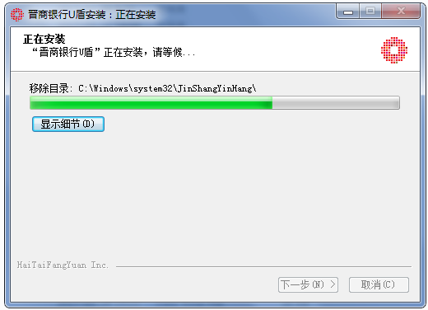
图1-1
- 安装完成后点击完成安装，如图1-2所示：
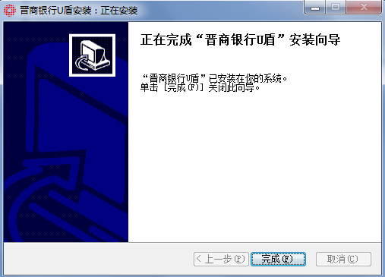
图1-2

安装证书管理工具
- 双击JSHB.CertManagerEx.exe 打开安装界面，如图2-1所示：
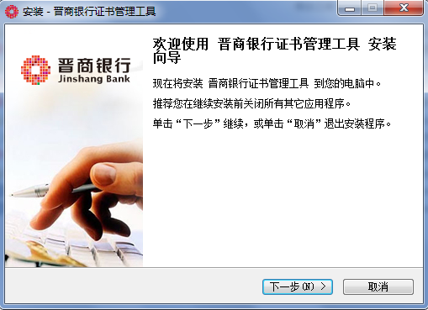
图2-1
- 点击下一步打开路径选择界面，如图2-2所示：
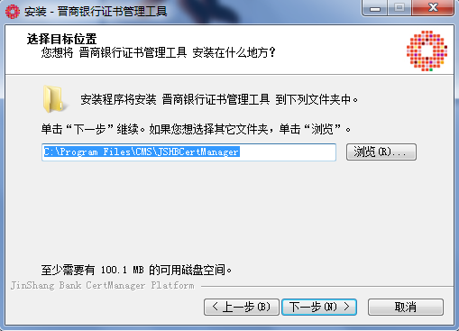
图2-2
通常情况下不需要更改安装目录，系统默认安装到“X:\Program Files\CMS\JSHBCertManager”下，若您希望安装到其它目录，请单击〖浏览〗按钮进行目录选择或直接输入目录地址即可。
注：X为Windows操作系统安装盘符，通常为C.

- 选择目录后点击下一步，如图2-3所示：
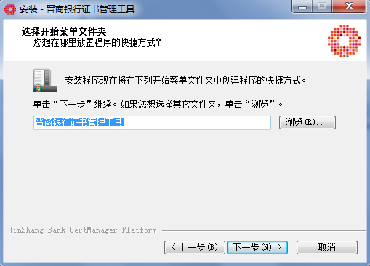
图2-3
通常情况下使用默认名称即可，若您希望将开始菜单快捷方式安装到其它文件夹，请单击〖浏览〗按钮进行目录选择或直接输入文件夹名称即可。
- 点击下一步，如图2-4所示：
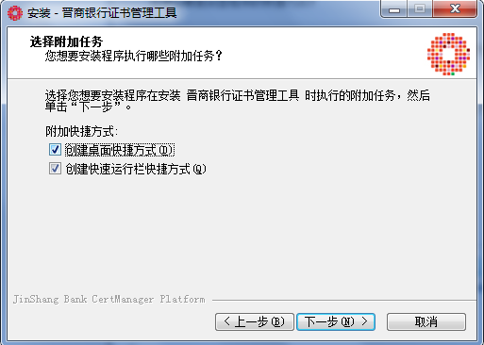
图2-4
根据实际情况选择是否在桌面及快速启动栏中创建快捷方式。为便于在日后的使用中能快速的从桌面或者快速启动栏中启动现金管理平台，建议您按默认方式勾选以上选项。

- 点击下一步，如图2-5所示：
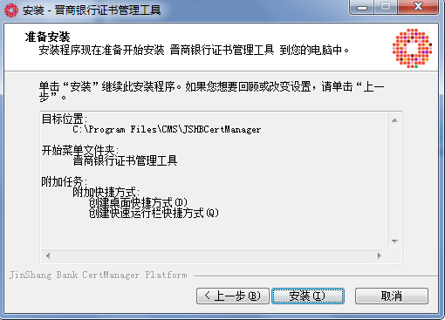
图2-5
确认无误后点击〖安装〗按钮开始安装。
若想重新设置其中某项安装选项，点击〖上一步〗按钮重新设置各项信息。
- 点击安装开始安装，如图2-6所示：
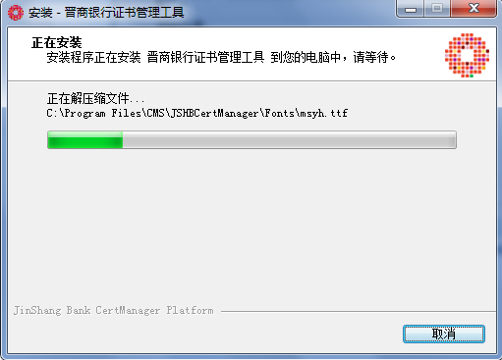
图2-6
- 安装完成后点击完成，如图2-7所示:
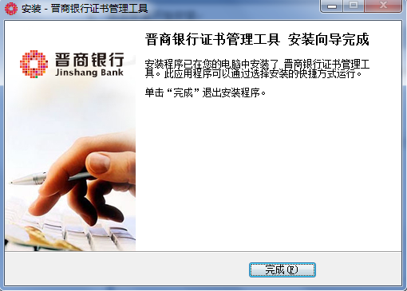
图2-7
注：系统安装完成之后您可能需要另外安装USBKey的驱动程序，具体安装方法请参阅附录章节中相应厂商的驱动程序安装说明。

安装企业客户端
- 双击JSHB.CMS.CorpConsole.exe开始安装，如图3-1所示：
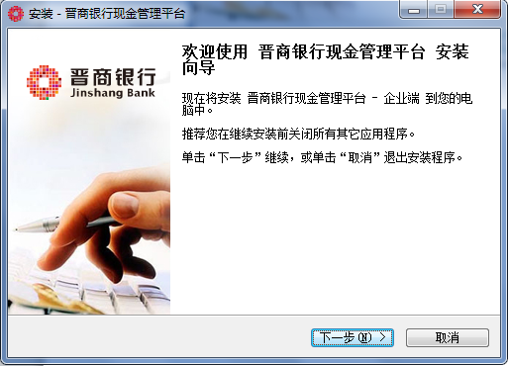
图3-1
- 点击下一步进入路径选择界面，如图3-2
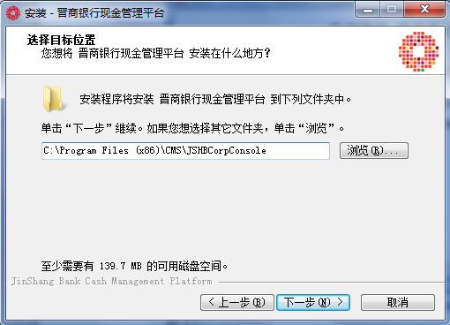
图3-2
通常情况下不需要更改安装目录，系统默认安装到“X:\Program Files\CMS\JSHBCorpConsole”下，若您希望安装到其它目录，请单击〖浏览〗按钮进行目录选择或直接输入目录地址即可。
注：X为Windows操作系统安装盘符，通常为C.
- 点击下一步按钮，若安装目录不存在，将弹出是否要创建安装目录询问窗口，如图3-3所示：
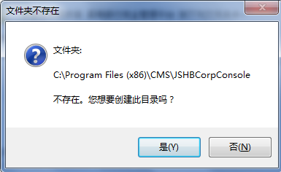
图3-3
点击〖是〗按钮：确认并创建安装目录；
点击〖否〗按钮：取消创建目录，返回上一步重新选择目录。
- 点击是按钮，选择开始菜单文件夹，如图3-4所示：
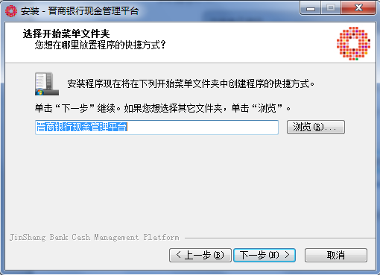
图3-4
通常情况下使用默认名称即可，若您希望将开始菜单快捷方式安装到其它文件夹，请单击〖浏览〗按钮进行目录选择或直接输入文件夹名称即可。
- 点击下一步按钮，选择创建快捷方式选项，如图3-5所示：
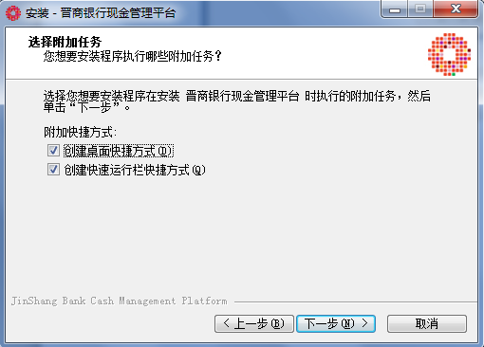
图3-5
根据实际情况选择是否在桌面及快速启动栏中创建快捷方式。为便于在日后的使用中能快速的从桌面或者快速启动栏中启动现金管理平台，建议您按默认方式勾选以上选项。
- 点击下一步按钮，确认以上几步的安装选项设置，如图3-6所示：
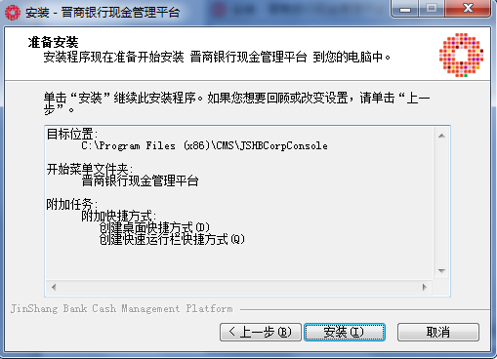
图3-6
确认无误后点击〖安装〗按钮开始安装。
若想重新设置其中某项安装选项，点击〖上一步〗按钮重新设置各项信息。
- 点击安装按钮，安装程序将正式安装现金管理平台到您的系统中，同时显示文件复制进度及完成百分比，如图3-7所示：
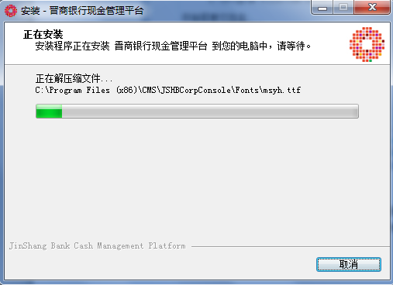
图3-7
- 文件安装完成之后，安装程序将提示安装完成，如图3-8所示：
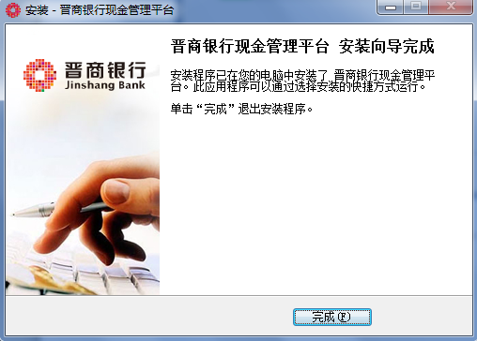
点击〖完成〗按钮完成安装。至此，您已在系统中成功安装现金管理平台。您可以马上从桌面或开始菜单中点击快捷方式启动现金管理平台。
注：系统安装完成之后您可能需要另外安装USBKey的驱动程序，具体安装方法请参阅附录章节中相应厂商的驱动程序安装说明。

